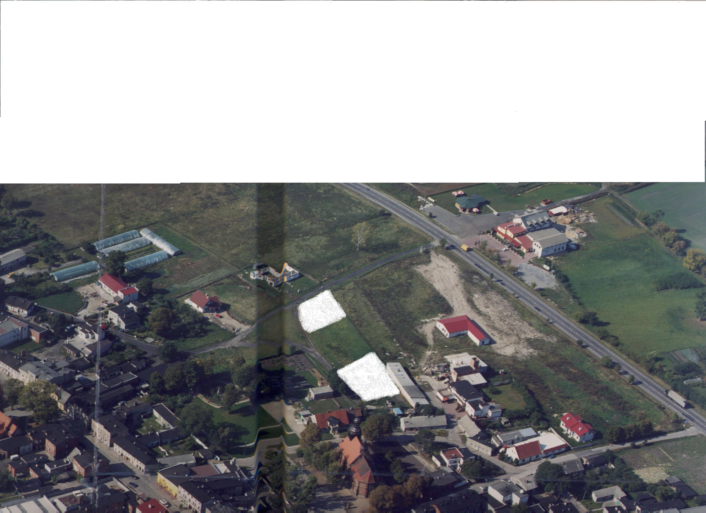
BURMISTRZ GNIEWKOWA

ZAPRASZA DO NEGOCJACJI

WARUNKÓW SPRZEDAŻY DZIAŁEK PRZEZNACZONYCH
POD BUDOWNICTWO JEDNORODZINNE POŁOŻONYCH W GNIEWKOWIE PRZY ULICY SPOKOJNEJ.
Szczegółowe warunki uczestnictwa w negocjacjach znajdują się do wglądu w siedzibie
Urzędu Miejskiego w Gniewkowie ul. 17 Stycznia 11 – pokój nr 11, tel. 354-30-14.

Wnioski należy składać do dnia 31 marca 2004r.

dz.103/3
dz.102/2

dz.103/5
dz.102/4

